

...förtydligad

Blå Tråden
Sigtuna IF
Version 2, Sep 2024,
Adapterad för SIF Fotbollsklubb

SIF Blå Tråden

SIF Blå Tråden är en samling av de riktlinjer föreningen har bestämt ska gälla för sin verksamhet. Det förväntas att föreningen spelare, ledare och föräldrar kan riktlinjerna och agerar i enlighet med dem, på och utanför planen. Blå Tråden kommer med en tillhörande konsekvenstrappa.
I skapandet av sina riktlinjer har föreningen utgått från först och främst sin värdegrund. Utöver denna har man följt FNs Barnkonvention Barnkonventionen - UNICEF Sverige | unicef.se, idrottsrörelsens idéprogram, Idrotten Vill Idrotten Vill – Idrottsrörelsens idéprogram - Riksidrottsförbundet (rf.se), Spelarutvecklingsplanen i Sigtuna IF Fotboll utgår ifrån SvFFs riktlinjer Fotbollens spela, lek och lär (FSLL Fotbollens spela, lek och lär - Förening och aktiva (svenskfotboll.se)), samt den uppförandekod som Riksidrottsförbundet formulerat Idrottsrörelsens uppförandekod.pdf (rf.se).

SIF Värdegrund

Sigtuna IF står för utveckling genom glädje och gemenskap där alla människors lika värde respekteras och tas tillvara. Sigtuna IFs mål är att erbjuda idrott till så många som möjligt och så länge som möjligt. Verksamheten skall präglas av lekfullhet och generositet.
Utveckling
Varje individs utveckling är unik, både som idrottare och som medmänniska. Vi bidrar alla både till vår egen, andras och föreningens utveckling.
Glädje
Glädje är den känsla vi alla bidrar med i vår förening. Vår glädje kommer från passion till sporten, från lekfullhet och härlig energi.
Gemenskap
Vi utvecklar gemenskap genom att vara inkluderande och generösa mot varandra och där jämlikhet genomsyrar allt vi gör.
Sigtuna IF FK’s värdegrund ska också ta i hänseende Svenska Fotbollsförbundets (SvFF) värdegrund & strategi ”Så många som möjligt, så länge som möjligt”.

SIF FKs Riktlinjer

Sigtuna IF Fotbolls styrelse beslutar, med stöd av funktionsansvariga, hur verksamheten ska bedrivas i praktiken. Det beskrivs nedan och är uppdelat i ämnen och riktlinjer, tillika stöd, för föreningens ledare. Riktlinjerna delas in i tre områden med diverse ämnen per områden. Varje ämne har sen sina riktlinjer.

Fotboll
- I SIF spelare vi fortfarande fotboll när vi fyllt 20 år
- SIF spelarutvecklingsplan
- SIF behovsanpassning
- SIF spelprinciper
- Individuell utveckling
- Vi uppmuntrar allt idrottande

Trygg Miljö
- Alla ska med & att vara en bra kompis
- Nolltolerans
- Fair Play
- Utbildning & kompetens
- Nya spelare

Medskapande
- Spelar- & ledarreflektion
- Matchcoachning

Riktlinjer - Fotboll

- I SIF spelare vi fortfarande fotboll när vi fyllt 20 år
Varför?
- För att få så många som möjligt att hålla på så länge som möjligt
- Bredda föreningen upptill – fler seniorer
- Fysisk välmående & hälsa genom hela ungdomen
- Tillhöra ett sunt socialt sammanhang genom hela ungdomen
Riktlinjer & stöd för ledare:
- Följ vår spelarutvecklingsplan, bygg långsiktigt genom att agera med långsiktighet i ledarskap. Det är viktigare att ha gått plus på spelare i slutet av året än att ha vunnit serier.
- Skapa en plan för glädje på och utanför planen (cuper, events mm.)
- Genomför en att-vara-bra-kompis-workshop varje år (se Field Skills Blå Tråden)
- Utbilda våra spelare i SIFs karriärsstege, den ska de kunna utan och innan redan från låg ålder
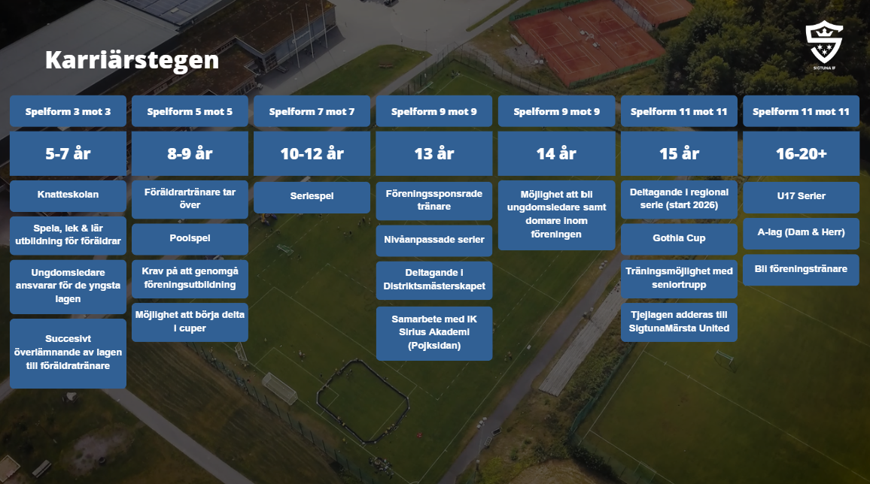

- SIF spelarutvecklingsplan
Varför?
- Baserad på SvFFs forskning och åratal av samlad erfarenhet
- En egen version för SIF som är kopplad till vår nuvarande verklighet och förutsättningar
Riktlinjer och stöd för ledare:
- Utvecklingsfokus inte resultatfokus
- Vi är spelarutvecklare/människoutvecklare
- Träningsmiljön det viktigaste
- Viktigast 5-12 år:
- Jag och bollen
- Koordination & balansträning
- Viktigast 13 år uppåt:
- Spelidé & arbetssätt
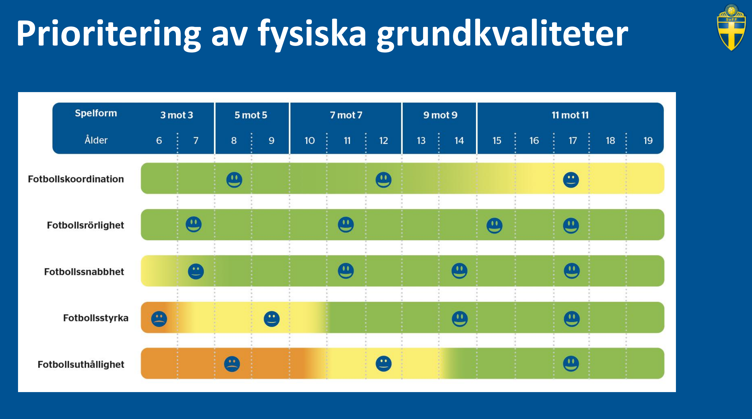

- SIF behovsanpassning
Varför?
- Utveckling för alla, utifrån individers behov och förutsättningar
- Ge och se alla spelare lika mycket
Riktlinjer och stöd för ledare:
- Jag och bollen: utmana spelarna att utvecklas
- 2-mot-2 skillsträning: sammanför spelare som kommit lika långt
- Smålagsspel: sammanför spelare som kommit lika långt
- Träning:
  - Alla ledare tränar alla spelare lika mkt, ex: ledare stannar vid station.
- Match:
  - 3-3 och 5-5: ingen nivåindelning
  - 7-7: alltid i dialog med motståndare innan match för jämnt motstånd
  - Välj ett motstånd som gör att ni kan rotera en del av laget varje match, rotation av spelare är viktigt för att skapa ett socialt homogent lag
  - Seriespel: anmäl till serier med olika färg, men rotera spelare
  - Matchcoacher roteras från match till match.
- Cup:
  - Vi åker på cup som ett lag & väljer cuper därefter.
- Etablera samverkan med lagen ett år äldre och ett år yngre
Hur ofta?
- 1 träning i veckan: ingen nivåanpassning
- 2 träningar i veckan: en nivåanpassad träning i veckan
- 3 träningar i veckan: två nivåanpassade träningar i veckan

- SIF spelprinciper
Varför?
- Skapar en röd tråd igenom hela föreningen i hur vi spelare fotboll
- Förenklar för spelare att gå mellan lagen & ledare att kommunicera med varandra
- Reducerar bildandet av enskilda öar i föreningen
- Motverkar potentiella konflikter mellan ledare i laget
- SIFs spelprinciper ska verka för att vara en attraktiv fotboll att spela och att se på.
Riktlinjer och stöd för ledare:
- Ledare behöver förstå SIFs spelprinciper
- Ledare behöver acceptera SIFs spelprinciper
- Ledare behöver tydliggöra SIFs spelprinciper hos spelarna
- Ledarna behöver implementera SIFs spelprinciper i träning och match
- Ledare som har feedback på SIF spelprinciper ska vända sig till föreningens fotbollsutvecklare
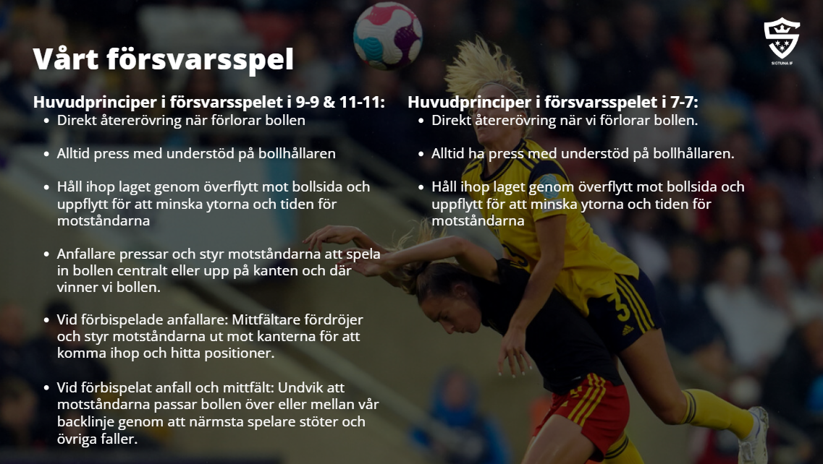
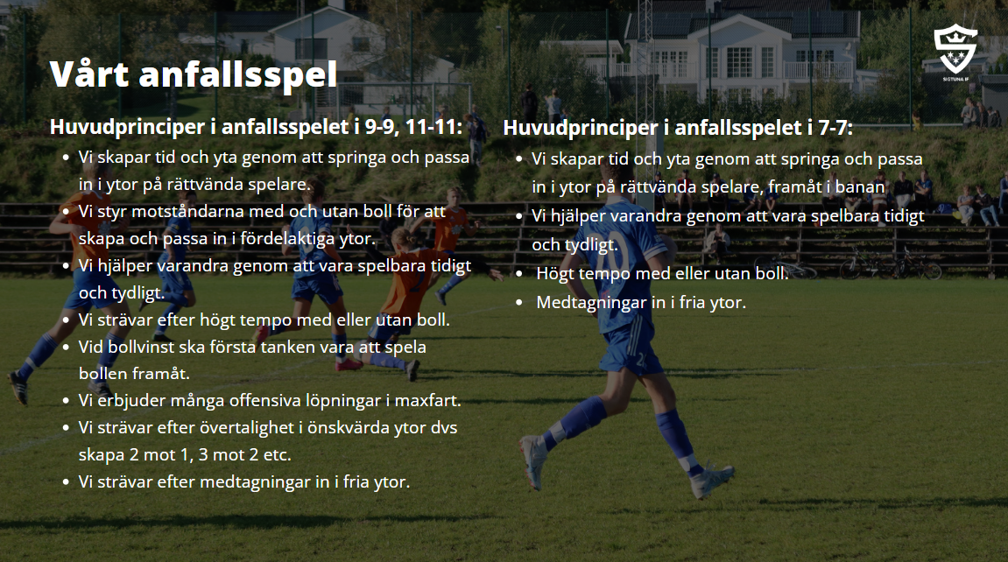
- Individuell utveckling
Varför?
- Rörelse och motion året runt
- Ett komplement till de som inte har ett annat idrottande under vinterhalvåret
Riktlinjer och stöd för ledare:
- September: inventering hos lagets spelare vilka som vill träna fotboll på vinterhalvåret, listan skickas till föreningens spelformsansvarige.
- Från och med 13 år och uppåt: spelare som behöver en mer avancerad fotbollsmiljö än den vi kan erbjuda tar kontakt med Janne Lovesan som redan har en etablerad dialog med ledarna vid Sirius Akademi genom det lotsande samarbete vi etablerade mellan föreningarna 2022.
- Be Your Own Coach – bjud in Janne att förklara konceptet för spelarna. I stort handlar det om att få spelarna att komma till insikt att de själva är ansvariga för sin egen utveckling, samt vad de själva kan göra för att optimera sin egen utvecklingstakt.
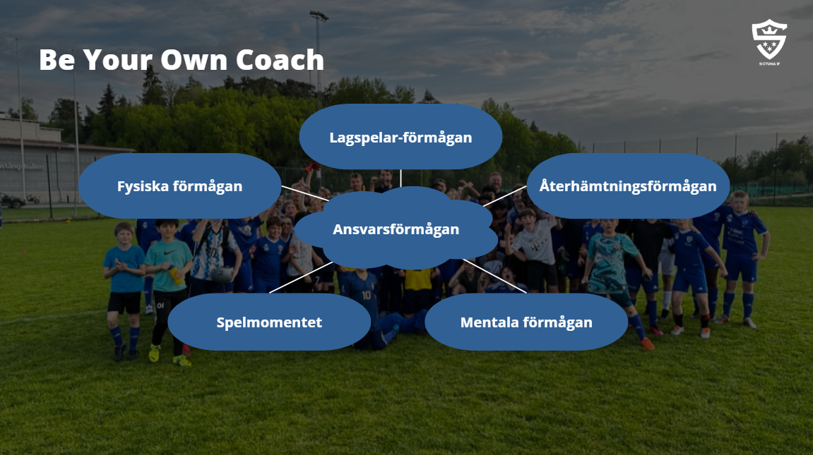
- Vi uppmuntrar allt idrottande
Varför?
- Bredare rörelsemönster - lär känna sin kropp bättre – ökad koordinativ förmågan
- Variationen i träning förebygger skador
- Socialt sett positivt att vara en del av flera olika sammanhang
- Lättare som vuxen att testa nytt och fortsätta med idrott
Riktlinjer och stöd ledare:
- Alla lagledare i SIF FK ska skapa en relation med IBKs lagledare för samma åldersgrupp
- Under okt-mar synkar fotbollens lagledare träning- och matchläggning med IBKs lagledare
- Spelare som har andra idrotter ska få samma chans att deltaga på närvarobaserade tillfällen arrangerade av fotbollslaget.
- Uppmuntra till spontanidrott & förklara för barn relationen mellan veckans 168 timmar och de 2-4 timmar av dessa som föreningen erbjuder organiserad träning. Utbilda spelarna i vad det betyder att ’Be your own coach’.
- (inget måste, men ett tips) arrangera så att fotbollslaget får gå och testa andra idrotter

Riktlinjer – Trygg Miljö

- Alla ska med och att vara en bra kompis
Varför?
- För att få så många som möjligt att ägna sig åt fotboll så länge som möjligt
- Bredda föreningen upptill – fylla på våra representationslag organiskt
Riktlinjer och stöd ledare:
- Skapa en 1-2 års plan för laget, för att uppnå glädje på och utanför planen
- Identifiera ett större mål för 15/16 års ålder att samla pengar till
- Genomför ‘att vara en bra kompis workshop’ innan utgången av säsongen (Field Skills)
- Agera med långsiktighet i ledarskap & utveckling
- Om ledarskaran anser sig för tunnt bemannad samtidigt som nya spelare vill in i laget så har ledarskaran rätt att kommunicera ett stopp på mottagande av fler spelare tills det att fler föräldratränare ansluter.
- Vid barn med särskilda behov – ledarna har rätt att be om förälders närvaro för att stötta sitt barn under träning/match.
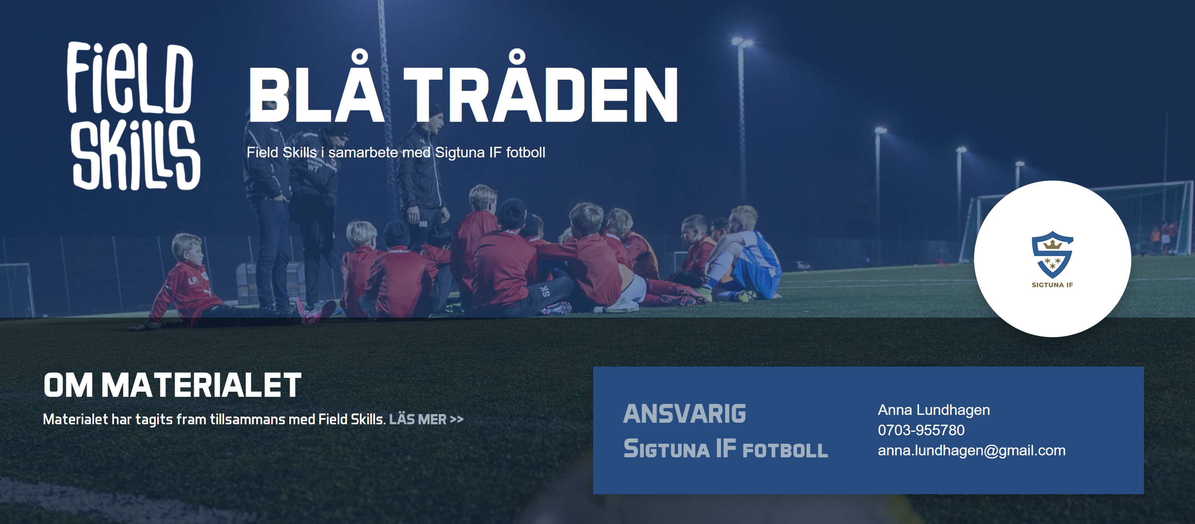
- Nolltolerans
Vad?
- Nolltolerans mot våld, rasism, diskriminering, mobbning, trakasserier, nedsättande språk inklusive svordomar.
Varför?
- Så många som möjligt så länge som möjligt
- Skapa goda spelare på planen och människor utanför planen
Riktlinjer och stöd ledare:
- Du kan SIFs handlingsplan mot mobbning, diskriminering och kränkande behandling
- Du är själv ambassador för SIFs nolltoleranspolicy & agerar efter den
- Spelare/ledare ropar/kommenterar aldrig på domare. Vill man dela något med domaren görs det efter matchen på ett schysst sätt.
- Ledare varnar eller stänger av spelare med oacceptabelt beteende
- Du som ledare har en skyldighet att agera, även ifall det är ditt eget barn
- Vid grövre incident meddelar ledare SIFs Fair Play ansvarig
- Ni utbildar lagets spelare, ledare och föräldrar i SIFs nolltoleranspolicy
- Du kan konsekvenstrappan, den är ett stöd

- Fair Play
Vad?
- För att bidra till et bättre matchklimat och en tryggare miljö
- Formar våra spelare, ledare & föräldrar till schyssta individer
Riktlinjer och stöd ledare:
- Alla hälsar alltid på motståndarna & domaren innan match
- Domarens beslut respekteras
- Lagen utser minst en matchvärd vid varje hemmamatch. Lag utan matchvärd som bötfälls får själva betala från lagkassan.
- Ni kan använda gröna kort (8-14 år)
- Styrelsens Fair Play ansvarige & kontaktperson är Ulrika Wedberg

- Utbildning & kompetens
Varför?
- Öka kompetens och kunnande hos våra ledare
- Göra uppdraget lättare
Riktlinjer och stöd ledare:
- Alla ledare ska visa utdrag ur brottsregistret.
- Lagledare ansvarar för att tränare som inte lämnat in brottsregisterutdrag inte tränar.
- Huvudtränare, ska ha den utbildning som krävs för spelformen:
  - 5-5 SvFF-D
  - 7-7 UEFA C
  - 9-9 UEFA C
  - 11-11 UEFA C
- Alla lag ska ha en årsplanering & gå igenom den med spelformsansvarig under kvartal 1
- Assisterande tränare, ska minimum ha tagit utbildningarna:
  - (1) fotbollens spela, lek & lär (1h digitalt)
  - (2) spelformsutbildning
  - (3) SvFF-D utbildning
- Föreningen bekostar utbildningar & föreningen gör utbildningsinventering varje år
- Ledare letar själv upp och bokar in sig på utbildning. Kurser finns på UFFs hemsida https://uppland.svenskfotboll.se/forening/fortbildningar/ och kontaktperson UFF är André Markusson https://uppland.svenskfotboll.se/om-oss/

- Spelarflytt
Varför?
- Social tillhörighet i förstå rummet, inte stundens utvecklingsnivå då den senare är temporär och kommer att skifta över åren.
- Sigtuna IF ska uppfattas som en förening som beter sig schysst gentemot andra föreningar.
Riktlinjer och stöd ledare:
- Nya spelare till föreningen ska erbjudas plats i den ålder man tillhör. Om en spelare vill göra avsteg från det ska en skriftlig motivering skickas till mailto:fotboll@sigtunaif.se där styrelsen avgör utfall.
- Ledare får inte agera proaktivt uppsökande av spelare i annan förening i syftet att värva spelaren. Vare sig till spelaren eller dess föräldrar.

Riktlinjer – Medskapande

- Spelar- & ledarreflektion
Vad?
I SIF vill vi ha en kultur med högt i tak, det gäller hela verksamheten inklusive lagen. Det betyder att alla spelare ska inte bara våga, utan snarare entusiasmeras att, ställa frågor eller komma med feedback kring träningen, matchen, upplägget, vad funkade bra, vad kan vi förbättra? etc.
Varför?
- Det skapar en kultur av medskapande. Barn är insiktsfulla, förringa inte deras feedback.
- Reflekterande för ökad förståelse
- Medskapande för ökad påverkan
Riktlinjer och stöd ledare:
- Du som ledare ansvarar för att skapa en högt-i-tak-kultur i laget.
- Avsluta träning & match med en reflektionsstund. Fråga saker såsom vad som fungerade bra, vad som fungerade mindre bra, lärde de sig något nytt? Försök att skapa detta samtalsrum där de kan uttrycka sig helt fritt & tryggt vid varje tillfälle. Högt i tak hjälper hela laget med att sätta en medskapande kultur.

- Matchcoachning
Varför?
- Låt spelarna upptäcka spelet fotboll på sin nivå och själva lära sig att värdera situationer. Under match vill vi att spelarna själva tar beslut, på träning gäller inte denna riktlinje.
Riktlinjer och stöd ledare:
- Ledare utövar tyst coachning, dvs höras så lite som möjligt under match, låt de på planen lära hjälpa varandra istället, tala med de på bänken.
- Samtala med avbytarna & få dem involverade i matchen genom frågor/guided discovery
- Vid träning – positionera dig mitt i övningar, driv på spelet och spelarna i enlighet med våra spelprinciper och visa stort engagemang

